丰台区2018——2019学年度第一学期期末练习
初三地理 参考答案 2019.1
第一部分 选择题（共40分，每小题1分）
1 | 2 | 3 | 4 | 5 | 6 | 7 | 8 | 9 | 10
B | C | D | B | C | C | D | B | C | C
11 | 12 | 13 | 14 | 15 | 16 | 17 | 18 | 19 | 20
A | C | B | D | A | B | C | B | A | B
21 | 22 | 23 | 24 | 25 | 26 | 27 | 28 | 29 | 30
B | A | D | A | D | C | D | C | B | A
31 | 32 | 33 | 34 | 35 | 36 | 37 | 38 | 39 | 40
D | D | C | C | B | B | A | D | C | A
第二部分 综合题（共50分）
41.（11分）
（1）③（1分） 昼短夜长（1分） 霜降（1分） C（1分）
（2）自转（1分） A（1分） 桥塔影子朝向背离太阳的方向，该日日出东南方，桥塔影子朝向西北方（日出时太阳东升，日影朝西）（1分）
（3）C（1分）
（4）台湾（1分） 桂平（1分） 蒙自（1分）

42.（15分）
（1）公路运输：主要分布在东部盆地地区且密度大，以成都为中心呈放射状分布（2分）
铁路运输：主要分布在东部盆地地区且密度大，以成都为中心呈放射状分布（2分）
航空运输：机场主要分布于东部盆地地区，靠近城市（2分）
水路运输：河港主要分布在东部的金沙江沿岸（2分）
（2）地形（1分）
（3）岷（1分） 西北高东南低（1分） 冬春（1分） 夏秋（1分）
（4）高（1分） 年日照时数长（1分） 高（1分）
（5）①充足（丰富）（1分） ②煤（1分） ③水能（1分） ④少（1分）
地形起伏大，平地少（1分）

43. （12分）
（1）西（1分） 大西（1分） 南南合作（1分）
（2）伊斯兰教（1分）
（3）ABD（3分）
（4）任写三条即可（3分）
错误1：由于板块的张裂活动 错误2：澳大利亚的盛夏季节
错误3：位于美国东北部工业区 错误4：有充足的廉价劳动力
（5）铁路运输（或航空运输）（1分）理由：从能否按时返回、费用、用时等方面合理说明即可 （1分）

44. （12分）
（1）立陶宛（1分） 波兰（1分）
（2）①54.5°N -55°N（1分） ②北温带（1分） ③波罗的（1分） ④平原（1分）
⑤800（1分） ⑥均匀（1分） ⑦慢（1分） ⑧森林（1分）
⑨机械制造（1分）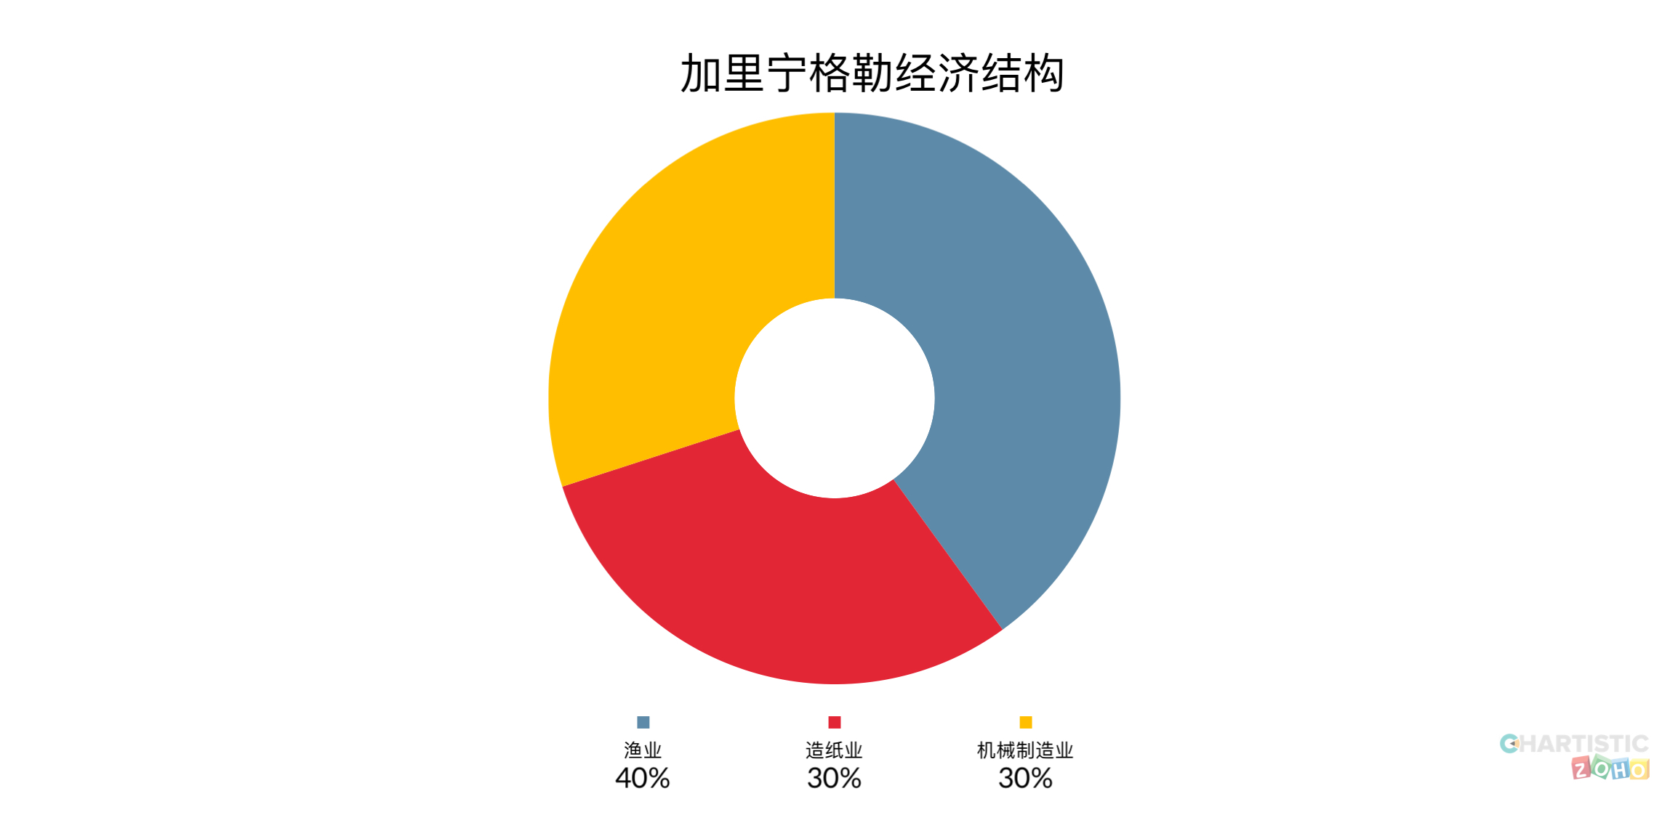 ⑩水路（1分）

